活性炭强度测定仪PS

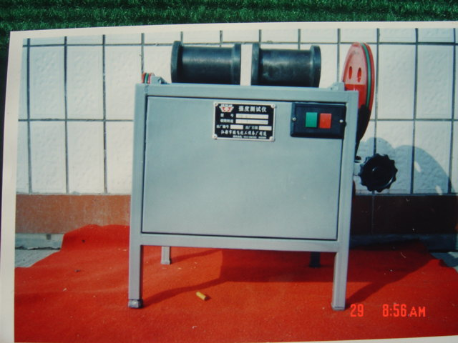
用 途：活性炭强度测定
适用范围：木质活性炭 果壳活性炭 煤质活性炭
性能特点：PS-80 钢筒转速：50±2r/min
PS-100钢筒转速: 66±2r/min。
电 源：交流220V 功率：370W

操作步骤：
一、柱状炭操作步骤：
1、取100g试样，置于该品种粒度规定中最小一层筛号的标准筛中，在振筛机上筛分5min，
取筛上试样在140±10℃恒温干燥箱中干燥至恒重。
2、用量筒量取50mL干燥试样，并称量，装入2号钢筒内，放入5粒钢球，盖紧盖子，开动仪器，同时记时，运转5±0.08min。
3、取下钢筒，打开筒盖, 倒出钢球，将试样移至原标准筛网上，于振筛机上筛分 5min。
4、收集保留在筛层上的试样，称其质量。

二、不定形颗粒炭操作步骤：
1、取100g试样，置于该品种粒度规定中最小一层筛号的标准筛中，在振筛机上筛 分5min，取筛上试样在140±10℃恒温干燥箱中干燥至恒重。
2、用量筒量取50mL干燥试样，并称量，装入1号钢筒内，放入10粒钢球，盖紧盖 子， 开动仪器，同时记时，运转5±0.08min。
3、取下钢筒。
4、打开筒盖, 倒出钢球，将试样移至原标准筛网上，于振筛机上筛分5min。
5、收集保留在筛层上的试样，称其质量。

三、醋酸乙烯合成触煤载体活性炭
将测定颗粒所保留的32~35目试样在130~150℃烘干5h，在干燥器中冷却到室温后称取50g（称准至0.01g），置于转鼓中，并向转鼓中加入直径为14mm的钢球10粒，拧紧转鼓盖，将其置于传动装置上，以66 r/min的转速轴向水平转动15min。取出试样，置于35目的标准筛上，在振筛机上振筛5 min，称取截留在35目筛上的试样的重量。
北京恒奥德仪器仪表有限公司
010-51658042/18911231089 网址:www.51658042.com

